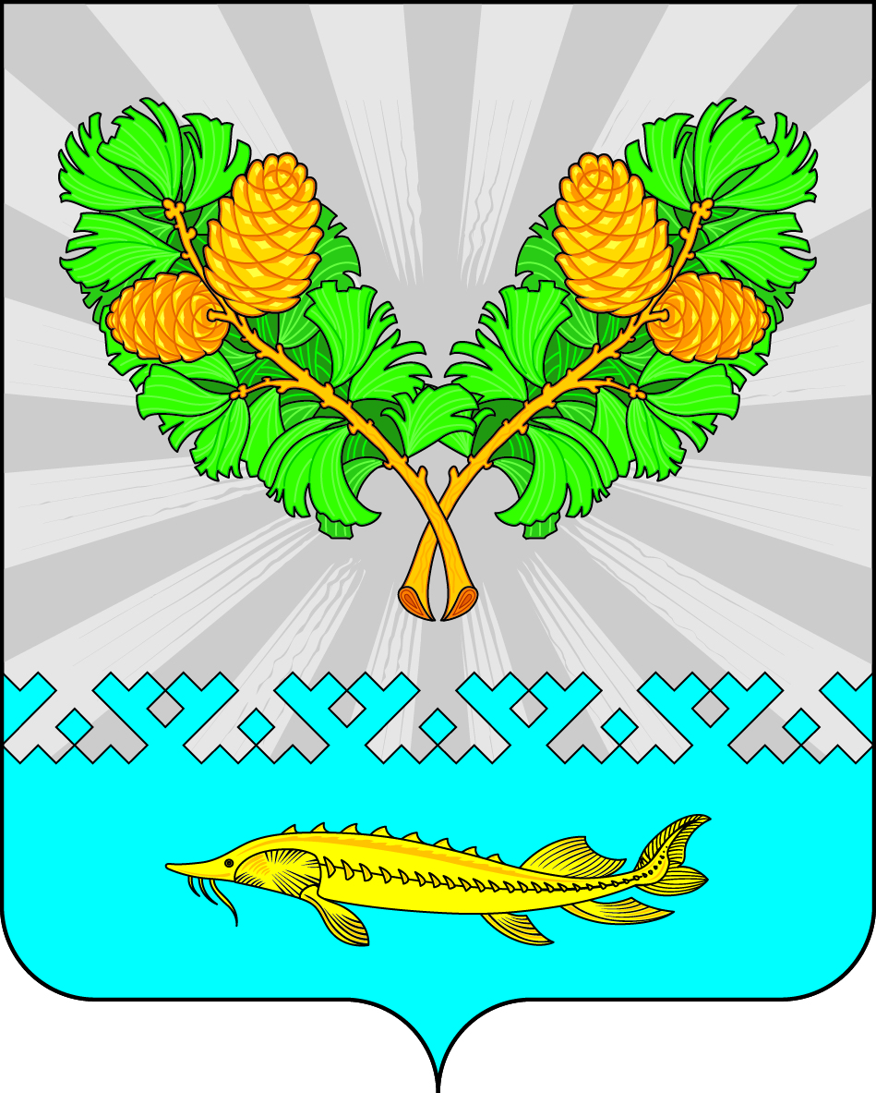

АДМИНИСТРАЦИЯ
СЕЛЬСКОГО ПОСЕЛЕНИЯ КАРЫМКАРЫ
Октябрьского района
Ханты - Мансийского автономного округа - Югры

ПОСТАНОВЛЕНИЕ
« | 25 | » | июля | 2022 г. |  | № | 97-п
П. Карымкары

О внесении изменения в постановление администрации сельского поселения Карымкары от 10.03.2022 № 37-п «Об утверждении порядка ведения муниципальной долговой книги администрации сельского поселения Карымкары»

В соответствии с Федеральным законом от 26.03.2022 № 65-ФЗ «О внесении изменений в Бюджетный кодекс Российской Федерации»:
1.Внести в приложение к постановлению администрации сельского поселения Карымкары от 10.03.2022 № 37-п «Об утверждении порядка ведения муниципальной долговой книги администрации сельского поселения Карымкары» изменение, изложив пункт 3.2 раздела III в следующей редакции:
«3.2. Информация о долговых обязательствах вносится в Долговую книгу в следующие сроки:
3.2.1. Информация о долговых обязательствах (за исключением обязательств по муниципальным гарантиям) вносится финансово - экономическим отделом администрации сельского поселения Карымкары в Долговую книгу в срок, не превышающий пяти рабочих дней с момента возникновения соответствующего обязательства.
3.2.2. Информация о долговых обязательствах по муниципальным гарантиям вносится финансово – экономическим отделом администрации сельского поселения Карымкары в Долговую книгу в течении пяти рабочих дней момента получения сведений о фактическом возникновении (увеличении) или прекращении (уменьшении) обязательств принципала, обеспеченных муниципальной гарантией.».
2. Постановление вступает в силу со дня его официального обнародования.
3. Настоящее постановление обнародовать и разместить на официальном веб-сайте Администрации поселения Карымкары (adm-kar.ru) в информационно-телекоммуникационной сети общего пользования (компьютерной сети «Интернет»).
4. Контроль за выполнением постановления возложить на начальника финансово-экономического отдела администрации сельского поселения Карымкары.
Глава сельского поселения Карымкары Ф.Н. Семёнов |  |  | С.В. Заплатин

